Bogotá, D.C., octubre 2021

Honorable Representante
JAIRO HUMBERTO CRISTO CORREA

Presidente Comisión VII Constitucional Permanente

Cámara de Representantes

REF: Informe de ponencia para primer debate del Proyecto de Ley N° 095 DE 2021 CÁMARA “por medio de la cual se ordena el anticipo de pensiones, adicionando un parágrafo al artículo 33 de la ley 100 de 1993”.

Respetado presidente,

En cumplimiento del encargo hecho por la honorable Mesa Directiva de la Comisión Séptima Constitucional de la Cámara de Representantes del Congreso de la República y de conformidad con lo establecido en el artículo 156 de la Ley 5ª de 1992, procedemos a rendir Informe de Ponencia para primer debate en Cámara al Proyecto de Ley N° 095 DE 2021 CÁMARA “por medio de la cual se ordena el anticipo de pensiones, adicionando un parágrafo al artículo 33 de la ley 100 de 1993”.

CONTENIDO
- Trámite Legislativo
- Objeto y contenido del Proyecto
- Marco legal
- Justificación de la iniciativa
- Consideraciones de los ponentes
- Causales de Impedimento
- Proposición

I. TRÁMITE LEGISLATIVO

El 06 de agosto de 2021, los honorables representantes, Buenaventura León León, Alfredo Ape Cuello Baute, Ciro Antonio Rodríguez Pinzón, Adriana Magali Matiz Vargas, Juan Carlos Wills Ospina, Armando Antonio Zabarain de Arce, Jaime Felipe Lozada Polanco, Diela Liliana Benavides Solarte, Yamil Hernando Arana Padaui, entre otros congresistas, radicaron ante la Secretaría General de la Cámara de Representantes el Proyecto de Ley 095 de 2021 “por medio de la cual se ordena el anticipo de pensiones, adicionando un parágrafo al artículo 33 de la ley 100 de 1993”, el cual fue publicado en la Gaceta del Congreso No. 956 de 2021.

Mediante oficio CSPCP 3.7-5 706-2021 la Mesa Directiva de la Comisión Séptima Constitucional Permanente de la Cámara de Representantes, nos designó para rendir ponencia en primer debate.

II. OBJETO Y CONTENIDO DEL PROYECTO
Esta iniciativa legislativa tiene por objeto adicionar el siguiente parágrafo transitorio al artículo 33 de la Ley 100 de 1993:
Parágrafo transitorio. Dentro de los dos años siguientes a la promulgación de la presente ley, tendrán derecho al reconocimiento de su pensión de vejez anticipada, quienes con ocasión a la crisis económica generada por la pandemia Covid – 19, se encuentren cesantes, hayan cotizado el número de semanas requeridas para el reconocimiento de su pensión de vejez y tuvieren como mínimo 50 años de edad si es mujer y 55 años de edad si es hombre, pero le faltare cumplir el requisito de la edad.
De acuerdo a lo anterior, el proyecto propone que las mujeres mayores de 50 años y los hombres mayores de 55 años que se encuentren cesantes y que hayan cotizado por el tiempo requerido en este régimen puedan pensionarse sin tener que esperar a cumplir la edad de pensión.

III. MARCO LEGAL

Constitución política
- Artículo 334 (…)
Parágrafo: Al interpretar el presente artículo, bajo ninguna circunstancia, autoridad alguna de naturaleza administrativa, legislativa o judicial, podrá invocar la sostenibilidad fiscal para menoscabar los derechos fundamentales, restringir su alcance o negar su protección efectiva (…)
- Artículo 48: A partir de la vigencia del presente Acto Legislativo, no habrá regímenes especiales ni exceptuados, sin perjuicio del aplicable a la fuerza pública, al presidente de la República y a lo establecido en los parágrafos del presente artículo. (inciso adicionado por el Acto Legislativo 01 de 2005)
Leyes
- Ley 1636 de 2013 “Por medio de la cual se crea el mecanismo de protección al cesante en Colombia:La presente ley tiene por objeto crear un Mecanismo de Protección al Cesante, cuya finalidad será la articulación y ejecución de un sistema integral de políticas activas y pasivas de mitigación de los efectos del desempleo que enfrentan los trabajadores; al tiempo que facilitar la reinserción de la población cesante en el mercado laboral en condiciones de dignidad, mejoramiento de la calidad de vida, permanencia y formalización.

IV. JUSTIFICACIÓN DE LA INICIATIVA
Los autores de este proyecto argumentan que esta iniciativa es viable considerando la baja cobertura del sistema pensional, los altos niveles de informalidad laboral y el incremento en el desempleo en medio de la pandemia. Para desarrollar estos argumentos, elaboran una exposición en torno al derecho a la seguridad social en Colombia, conforme a los nuevos retos que dejo la pandemia.

- Derecho a la Seguridad Social en Colombia.
La Corte Constitucional mediante Sentencia T- 690 de 2014 define la naturaleza jurídica del derecho a la seguridad social, “como un instituto jurídico de naturaleza dual, esto es, que tiene la condición tanto de derecho fundamental, como de servicio público esencial bajo la dirección, coordinación y control del Estado; surge como un instrumento a través del cual se le garantiza a las personas el ejercicio de sus derechos subjetivos fundamentales cuando se encuentran ante la materialización de algún evento o contingencia que mengüe su estado de salud, calidad de vida y capacidad económica, o que se constituya en un obstáculo para la normal consecución de sus medios mínimos de subsistencia a través del trabajo”.

En el mismo sentido, la Corte en el año 2007, estableció que la finalidad de la seguridad social guarda “necesaria correspondencia con los fines esenciales del Estado social de derecho como el servir a la comunidad; promover la prosperidad general; garantizar la efectividad de los principios y derechos constitucionales; promover las condiciones para una igualdad real y efectiva; adoptar medidas a favor de grupos discriminados o marginados; proteger especialmente a aquellas personas que por su condición económica, física o mental se encuentren en circunstancia de debilidad manifiesta; y reconocer sin discriminación alguna de la primacía de los derechos inalienables de la persona como sujeto, razón de ser y fin último del poder político, donde el gasto público social tiene prioridad sobre cualquier otra asignación”

Por su parte, el Comité de Derechos Económicos, Sociales y Culturales, en su Observación General No. 19 destacó que: “El derecho a la seguridad social incluye el derecho a obtener y mantener prestaciones sociales, ya sea en efectivo o en especie, sin discriminación, con el fin de obtener protección, en particular contra: a) la falta de ingresos procedentes del trabajo debido a enfermedad, invalidez, maternidad, accidente laboral, vejez o muerte de un familiar; b) gastos excesivos de atención de salud; c) apoyo familiar insuficiente, en particular para los hijos y los familiares a cargo.”

Es así, como los autores argumentan que, en virtud del derecho a la seguridad social, se establece como obligación del Estado promover las condiciones para que de manera efectiva las personas que han ahorrado durante toda su vida laboral, puedan acceder a la contraprestación económica de la pensión de vejez, aun cuando no han cumplido el requisito de la edad.

- Derecho a la pensión de vejez.
La pensión de vejez se constituye como una prestación económica, y como resultado de largos años de trabajo y cotizaciones al Sistema General de Seguridad Social. Su finalidad es garantizar la materialización de los derechos fundamentales de las personas traducidos en la dignidad humana, el mínimo vital, la seguridad social y la vida digna.

El derecho a la pensión tiene conexidad directa con el derecho fundamental al trabajo, en virtud de la amplia protección constitucional. Por un lado, el artículo 48 de la Carta Política establece el régimen de seguridad social, dentro del cual se encuentra el reconocimiento del sistema pensional, y en éste la pensión de vejez. Resulta claro, entonces que cuando se acredita el cumplimiento de estos requisitos consagrados en la ley, la persona se hace acreedora de la obtención de la pensión de vejez, en concordancia con el derecho a la seguridad social. (Corte Constitucional Sentencia T – 398 de 2013).

Para terminar este acápite, los autores concluyen indicando que la pensión por vejez es una prestación social de tipo permanente y periódica capaz de cubrir contingencias. Así mismo, es un derecho que concurre entre la prestación efectiva del Estado, junto con el aporte del Trabajador, el cual, en un momento de su existencia, se verá obligado al retiro dadas sus condiciones materiales de vida y disminución notable de capacidad laboral.

- Desempleo en medio la pandemia
El Covid-19 ha modificado el ritmo cotidiano de gran parte de la población, razón por la cual, el Gobierno Nacional, ha implementado medidas de tipo restrictivo como los aislamientos preventivos. No obstante, este tipo de medidas han generado repercusiones sobre la vida de los trabajadores que desempeñan actividades informales, y en general sobre la economía del País.

Según datos del estudio realizado entre la Universidad de los Andes, Universidad del Rosario, amparados bajo la Alianza Formal e Inclusiva (Alianza EFI) y el Observatorio Laboral Labour, se evidenció que, de 1600 personas encuestadas, el 9% eran desempleados, pensionados y retirados. Así mismo, se encontró que la medida de aislamiento afectó al 48,4% de los encuestados que trabajaban.

V. CONSIDERACIONES DE LOS PONENTES
Analizando el proyecto en referencia, coincidimos en que la iniciativa podría alivianar la carga económica de un grupo de ciudadanos que ya cumplieron el requisito de semanas cotizadas y que de alguna manera se han visto afectados por las inmensurables consecuencias que dejo la pandemia causada por el covid-19. No obstante, existen tres observaciones con relación a la constitucionalidad de la iniciativa, su cobertura y su impacto al régimen de sostenibilidad fiscal; consideraciones que afectan significativamente el trámite del proyecto. En ese orden de ideas, procederemos a explicar cada una de ellas:

- Inconstitucionalidad de la iniciativa
En el marco legal, se señala el inciso que fue adicionado mediante el acto legislativo 01 de 2005, teniendo en cuenta que a partir de ese postulado se prohibió la creación de nuevos regímenes especiales donde se hicieran excepciones relacionados con aspectos paramétricos o estructurales del sistema ya diseñado en la Ley. De modo que esta proscrita constitucionalmente cualquier Ley que pretenda otorgar alguna prerrogativa en materia pensional, tal como lo propone la iniciativa en discusión.

Bajo la premisa anterior, el proyecto de ley 095 estaría vulnerando la normatividad vigente, al modificar las condiciones para adquirir el derecho a una pensión, creando excepciones frente al régimen actual, razones para considerar que dicha iniciativa sería inconstitucional a la luz de los postulados de la Carta magna.

- Baja cobertura
Esta iniciativa no aumenta la cobertura dado que las personas que se beneficiarían ya cumplieron con los requisitos de semanas y solo tienen que esperar a cumplir la edad, por lo cual eventualmente se pensionarán. En segundo lugar, al anticipar el momento de pensión, estos ciudadanos se beneficiarían de mayores subsidios dado que podrán recibir su pensión por más tiempo que en un escenario normal. Esto profundizaría los problemas de desigualdad que generan el régimen de prima media.

Finalmente, debido a este incremento en los subsidios, el Estado deberá asumir una carga más alta para poder cumplir con las obligaciones adquiridas con los potenciales beneficiarios de este proyecto de ley. En la tabla 1 se presenta un resumen de las características de los potenciales beneficiarios de esta medida.
Tabla 1. Características de los Beneficiarios
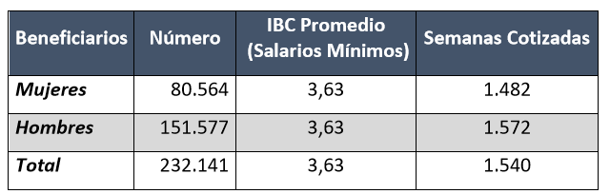
Fuente: Asofondos
En efecto, no es equitativo que algunos ciudadanos, financien a un grupo minoritario de personas para que se pensionen con edades inferiores a las establecidas constitucionalmente. Dicha situación, no solo es injusta, sino que también imposibilita al Estado para atender sus compromisos en otras materias.

Adicionalmente, Asofondos señala que: “el proyecto de ley es regresivo pues si se aprueba se deberá destinar una mayor proporción del Presupuesto Nacional para beneficiar a una minoría que tiene ingresos altos y mayor estabilidad laboral que el promedio de los trabajadores en el país. Tan solo el monto adicional en subsidios que se debería utilizar para pagar estas mesadas corresponde a 5 veces el presupuesto anual del programa de Colombia Mayor que beneficia a casi 1,7 millones de adultos mayores en condición de vulnerabilidad”

- Sostenibilidad fiscal
Esta iniciativa le pone una carga fiscal adicional al gobierno, puesto que al pensionar a estas personas anticipadamente, debe destinar más recursos para sostener el RPM y además deja de recibir los ingresos por posibles cotizaciones que las personas puedan hacer en los próximos años. Para estimar el cálculo exacto, el Ministerio de Hacienda y Crédito Público rindió informe, brindando los siguientes datos:

Al respecto se estimó que cerca de 373.000 los afiliados a Colpensiones que en la actualidad tienen 1300 semanas cotizadas y se encuentran entre las edades propuestas en el proyecto (…). Tomando en cuenta la tasa de desempleo de 19.8%, reportada por el DANE con corte a junio de 2020, se estima que la población cubierta por la iniciativa legislativa es cercana a 64 mil afiliados, que obtendrían su pension de manera anticipada. La evolución del valor de los gastos de pensiones que se proyecta actualmente (línea continua) y el que tendría lugar por efecto del proyecto de ley (línea punteada) se presentan a continuación, en un horizonte temporal hasta el año 2080:

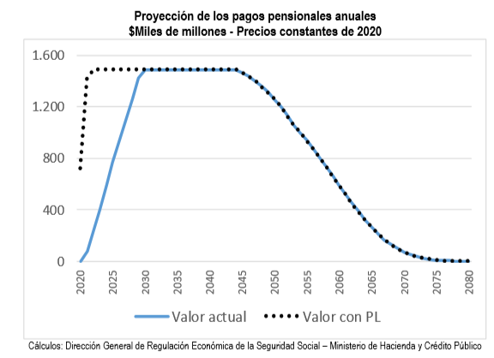

Al respecto el efecto neto del impacto fiscal del grafico anterior se presenta en el siguiente:

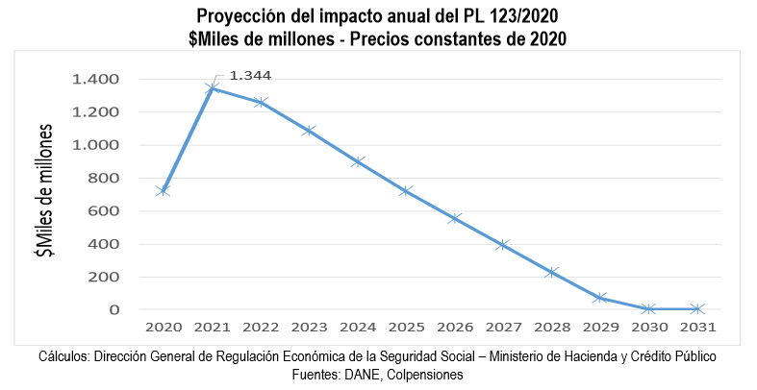
Como puede verse el máximo nivel de impacto ocurre en el año 2021, en el cual se expira el plazo temporal otorgado por el proyecto de ley, en el cual el costo adicional se estima en $1.34 billones. A partir de este año, en la medida en que los afiliados hubieran obtenido de todas maneras sus pensiones en los términos de las normas actuales empieza a reducirse gradualmente el impacto debido al proyecto de ley, hasta volverse nulo a partir del 2.030. El valor presente de los pagos adicionales así estimados entre los años 2.020 y 2.030 es de 6.2 billones, aplicando una tasa real de descuento del 3.75%, impacto que equivale a 0.6% del PIB 2020.

Conclusión
Si bien el proyecto contempla un objetivo loable, en la medida que pretende alivianar la carga de un grupo de ciudadanos, consideramos que este mecanismo es inconstitucional e inconveniente toda vez que beneficiaría a un grupo minoritario de personas por encima del interés general, vulnerando de tal manera, la sostenibilidad fiscal del sistema de seguridad social Integral.

VI. CAUSALES DE IMPEDIMENTO

Conforme al artículo 3 de la ley 2003 de 2019, que modificó el artículo 291 de la ley 5 de 1992, este proyecto de ley reúne las condiciones del literal a y b, de las circunstancias en las cuales es inexistente el conflicto de intereses del artículo 286 de la ley 5 de 1992, toda vez que es un proyecto de Ley de interés general.

VII. PROPOSICIÓN
Con fundamento en las anteriores consideraciones solicitamos a los Honorables Representantes de la Comisión Séptima Constitucional Permanente de la Cámara de Representantes archivar el Proyecto Ley número 095 de 2021 cámara “por medio de la cual se ordena el anticipo de pensiones, adicionando un parágrafo al artículo 33 de la ley 100 de 1993”.

Atentamente,

HENRY FERNANDO CORREAL  Representante a la Cámara por Vaupés  Coordinador Ponente | CARLOS EDUARDO ACOSTA  Representante a la Cámara por Bogotá  Ponente

Disponible en: https://www.labourosario.com/post/covid-19-y-patrones-de-actividad-laboral-y-salud-mental

